**Министерство науки и высшего образования Российской Федерации**

**Федеральное государственное автономное образовательное учреждение**

**высшего образования**

**«СЕВЕРО-КАВКАЗСКИЙ ФЕДЕРАЛЬНЫЙ УНИВЕРСИТЕТ»**

Институт цифрового развития

Кафедра прикладной информатики

|  |
| --- |
|  |
|  |

**ОТЧЕТ ПО лабораторной работе №13-14**

«Реинжиниринг информационных систем»

|  |  |
| --- | --- |
|  | Выполнила:  Фролов Кирилл Сергеевич,  3 курс, ПИН-б-о-21-2, направление 09.03.03 Прикладная информатика, очной формы обучения  (Ф.И.О., курс, группа, направления подготовки, профиль, форма обучения)  ____________________________  (подпись) |
|  | Проверил:  Щеголев Алексей Алексеевич,  (Ф.И.О., звание, должность)  ________________________________  (подпись) |
|  |  | |

Отчет защищен с оценкой _______________

Дата защиты__________________

Ставрополь, 2024 г

Задание 1. Выберите одну из информационных систем для проведения анализа (таблица 1).

Таблица 1 – Описание информационной системы

|  |  |
| --- | --- |
| Разработчик | Таран Мария |
| Требования к системе | 1. Система должна обеспечивать управление учебными процессами университета, включая учет студентов, преподавателей, учебных групп, расписания занятий и успеваемости. 2. Требуется возможность формирования отчетов о текущем состоянии учебного процесса для анализа и принятия управленческих решений. 3. Система должна быть гибкой и настраиваемой, чтобы учитывать специфические потребности университета и его структуру. |
| Стоимость | 1. Стоимость внедрения и поддержки системы 1С:Университет зависит от размера университета, объема функциональности, требуемых настроек и уровня поддержки. 2. Предполагаемые расходы включают лицензионные платежи, консультационные услуги, настройку системы и обучение персонала. |
| Возможности | 1. Система обеспечивает автоматизацию основных бизнес-процессов университета, таких как учет студентов, планирование учебных занятий, формирование учебных планов и т.д. 2. Позволяет вести электронный журнал успеваемости, контролировать посещаемость студентов и проводить анализ успеваемости. |
| Примеры внедрения | 1. Университеты различного масштаба и специализации используют систему 1С:Университет для автоматизации своих учебных процессов. 2. Примерами внедрения могут быть крупные государственные университеты, малые частные колледжи, профессиональные учебные центры и т.д. |
| Недостатки | 1. Некоторые пользователи отмечают недостаточную гибкость системы для адаптации под конкретные потребности университета. 2. Сложности интеграции с другими информационными системами, что может создавать проблемы при обмене данными и согласовании процессов. |

Задание 2. Для анализируемой системы составьте список возможных пользователей. Для каждого пользователя представьте список возможностей в системе.

Таблица 2 Возможности пользователя в системе

|  |  |
| --- | --- |
| Пользователь | Возможности пользователя |
| Администратор университета | 1. Создание и редактирование учетных записей пользователей. 2. Настройка прав доступа к функционалу системы для различных пользовательских ролей. 3. Мониторинг работы системы и ее обновлений. 4. Генерация отчетов о работе системы. |
| Преподаватель | 1. Просмотр расписания занятий и информации о группах и студентах. 2. Ввод результатов занятий и успеваемости студентов. 3. Формирование отчетов о посещаемости и успеваемости группы или студентов. 4. Взаимодействие с системой электронного обучения (если она интегрирована). |
| Студент | 1. Просмотр расписания занятий и информации о своих группах. 2. Просмотр своей успеваемости и посещаемости. 3. Просмотр информации о преподавателях и учебных материалах. 4. Участие в онлайн-тестированиях или курсах (если предусмотрено). |
| Сотрудники отдела кадров | 1. Ведение учета персонала университета. 2. Регистрация новых сотрудников и изменение их данных. 3. Генерация отчетов о составе персонала и его изменениях. |
| Сотрудники финансового отдела | 1. Ведение бюджета университета и учета финансовых операций. 2. Формирование отчетов о расходах и доходах университета. 3. Управление бюджетными средствами и контроль их использования. |
| ИТ-специалист | 1. Управление технической инфраструктурой системы. 2. Обеспечение безопасности данных и информационной системы. 3. Установка обновлений и обеспечение бесперебойной работы системы. |

Задание 3. На основании полученного списка возможностей составьте список требований одного пользователя к системе.

1. Студент должен иметь доступ к личному кабинету, где он может просматривать и редактировать свои персональные данные.
2. Система должна обеспечивать доступ студента к расписанию занятий.
3. Система должна предоставлять студенту информацию о его успеваемости по каждому предмету.
4. Студент должен иметь возможность просматривать информацию о посещаемости занятий.
5. Студенту должен быть доступен просмотр учебных материалов, таких как лекции, конспекты и учебники.
6. Система должна предоставлять студенту возможность участвовать в онлайн-тестированиях и курсах (если такие имеются).
7. Система должна предоставлять студенту уведомления о важных событиях, таких как изменения в расписании или результаты экзаменов.

Задание 4. На основании списка требований к системе создайте диаграмму прецедентов.

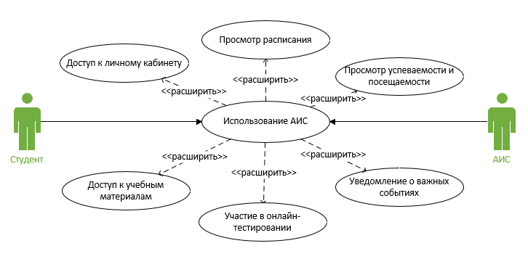

Рисунок 1 Диаграмма прецедентов

Задание 5. Выберите один прецедент и детализируйте его: уточните диаграмму прецедентов. Создайте документацию к нему.

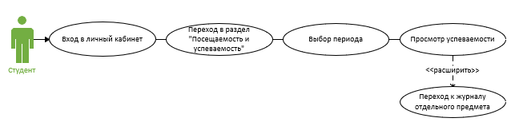

Рисунок 2 Уточненная диаграмма прецедентов

Таблица 3 Описание развернутого прецедента

|  |  |
| --- | --- |
| Прецендент | Вход в личный кабинет |
| Исполнители | Система, Студент |
| Цель | Получить доступ к личным данным |
| Краткое описание | Пользователь вводит свои логин и пароль и происходит аутентификация |
| Тип | 1)Главный  2)Реальный |

Таблица 4 Описание развернутого прецедента

|  |  |
| --- | --- |
| Прецендент | Переход в раздел «Посещаемость и успеваемость» |
| Исполнители | Система, Студент |
| Цель | Получить доступ к посещаемости и успеваемости |
| Краткое описание | Пользователь нажимает на кнопку раздела «Посещаемость и успеваемость» |
| Тип | 1)Главный  2)Реальный |

Таблица 5 Описание развернутого прецедента

|  |  |
| --- | --- |
| Прецендент | Выбор периода |
| Исполнители | Система, Студент |
| Цель | Просмотр посещаемости и успеваемости за выбранный семестр |
| Краткое описание | Пользователь нажимает на кнопку нужного семестра в разделе «Посещаемость и успеваемость» |
| Тип | 1)Главный  2)Реальный |

Таблица 6 Описание развернутого прецедента

|  |  |
| --- | --- |
| Прецендент | Просмотр успеваемости |
| Исполнители | Система, Студент |
| Цель | Получить данные об успеваемости |
| Краткое описание | Пользователь видит средние статистические оценки по каждому предмету |
| Тип | 1)Главный  2)Реальный |

Таблица 7 Описание развернутого прецедента

|  |  |
| --- | --- |
| Прецендент | Переход к журналу отдельного предмета |
| Исполнители | Система, Студент |
| Цель | Получить более детальные данные об оценках по конкретному предмету |
| Краткое описание | Пользователь нажимает на название предмета, после чего открывается журнал этого предмета |
| Тип | 1)Главный  2)Реальный |

Задание 6. На основе детализации составьте сценарий работы пользователя, используя Printscreen’ы продукта.

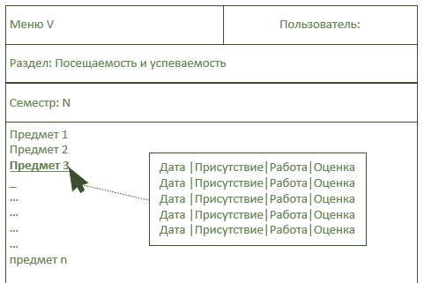

Рисунок 3 PrintScreen окна пользователя